GFK-Adapter AK 60/90 SR für FDF 6° geneigt

Kingspan Light + Air

Eigenschaften

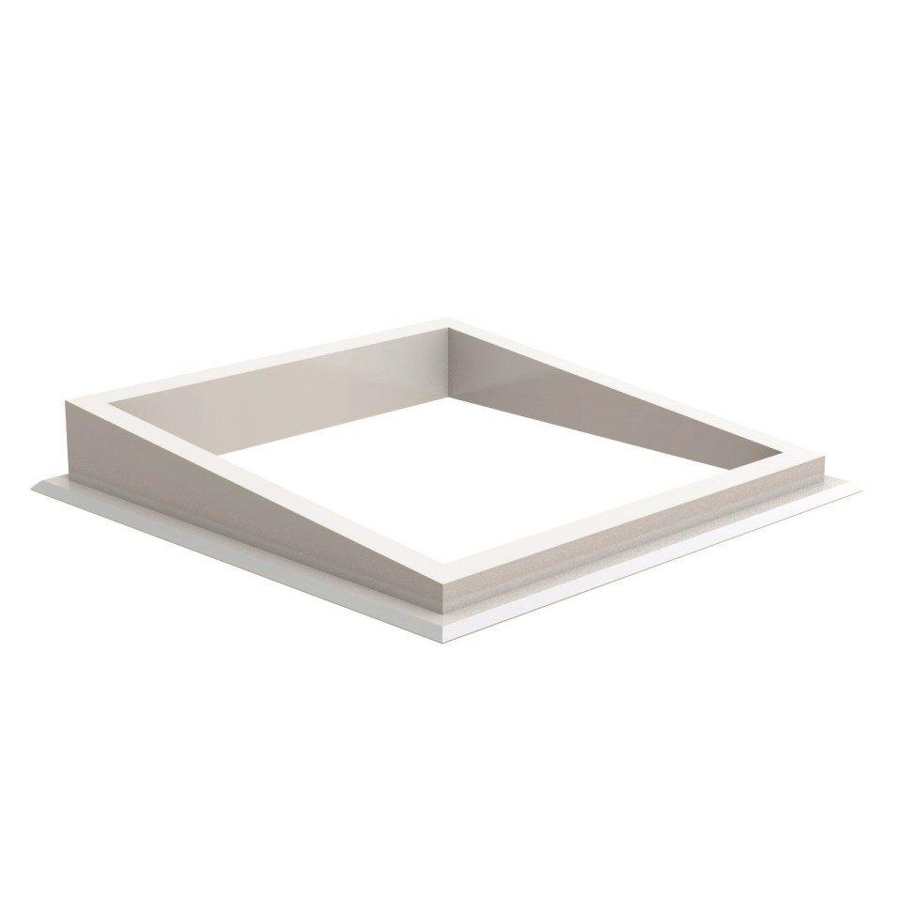

GTIN:

4028063118353

HAN:

11000694308

Werkstoff

Glasfaserverstärkter Kunststoff (GFK)

Breite (mm)

90,00

Länge (mm)

600,00